Piątek, 19.06.2020r.
Dzień dobry!
Witamy serdecznie !

Zacznijmy dzisiejszą zabawę od obejrzenia filmu z piosenką „Jedzie pociąg pod górę”. Słuchajcie bardzo uważnie, ponieważ gdy piosenka się skończy odpowiecie na pytania o pojazdy, które zostały w niej wymienione.

https://www.youtube.com/watch?v=sYI6OggrGko

Oto pytania:
-O jakich środkach transportu jest mowa w piosence?
-Pociąg, samolot, konne dorożki, żaglowiec, auto. (Gdyby dziecko zapomniało wymienić, można im podpowiedzieć pytaniami naprowadzającymi:
Czym jechały psy burki?- Pociągiem
Czym leciały koty, z kotem pilotem?- Samolotem
Czym jechały kokoszki?- Konnymi dorożkami
Czym płynęło sto owiec do portu?- Żaglowcem
Czym jechały cosie?- Autem

Tekst piosenki „Jedzie pociąg pod górę”

1. Jedzie pociąg pod górę, pod górę, pod górę
W każdym oknie pies Burek, pies Burek, pies Burek

Uwaga stacja tuż, wysiadajcie Burki już

2. Leci, leci samolot, samolot, samolot
Wiezie koty kot-pilot, kot-pilot, kot-pilot,

Uwaga ziemia tuż, wysiadajcie koty już
3. Jadą konne dorożki, dorożki, dorożki
A w dorożkach kokoszki, kokoszki, kokoszki,

Uwaga kurnik tuż, wysiadajcie kury już

4. Płynie, płynie żaglowiec, żaglowiec, żaglowiec
Na żaglowcu sto owiec, sto owiec, sto owiec

Uwaga port tuż, tuż, wysiadajcie owce już

5. Jedzie auto skrzypi oś, skrzypi oś, skrzypi oś,
W aucie siedzi wielkie coś, wielkie coś, wielkie coś,

Uwaga stacja tuż, wysiadajcie cosie już.

Aby utrwalić nasze wiadomości o pojazdach zobaczcie film edukacyjny pt. : „Środki transportu”
https://www.youtube.com/watch?v=Mss394U8tJg&t=12s

Znamy już różne pojazdy, dlatego na pewno rozwiążecie wszystkie zagadki:
-Pędzi po torze szybko, z daleka, bo tłum podróżnych na stacji czeka. (pociąg)
-Ma skrzydła, choć nie jest ptakiem. Lata podniebnym szlakiem. (samolot)
-Ma maskę, a pod nią konie, cylindry – nie na głowie. A w środku siedzi człowiek. (samochód)
-Ta wielka latająca maszyna owada – ważkę, przypomina. (helikopter)

Teraz przygotujcie skakankę, albo zwykły sznurek, bo nadszedł czas na ruch
„Jak po sznurku” – ćwiczenia i zabawy ruchowe z wykorzystaniem sznurka lub skakanki – prosimy zwrócić uwagę na dokładne wykonywanie ćwiczeń
https://www.youtube.com/watch?v=u3F0v0lO2eQ
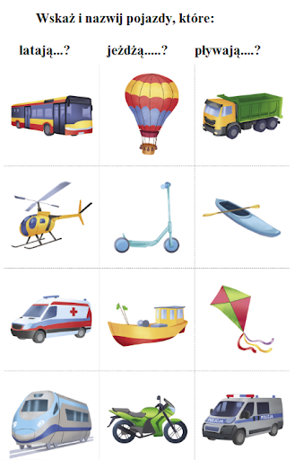

Świetnie Wam poszło! Brawo!
„W podróży”- poćwiczmy spostrzegawczość i pamięć
https://view.genial.ly/5edd47fe200cf70d607365d7
https://view.genial.ly/5edea78f2a753d0d96f03cf3
Ważne !
W podróży najważniejsze jest bezpieczeństwo!
Posłuchajcie wiersza „Bezpieczna podróż”
Kiedy lato na nas czeka,
woła las i woła rzeka,
to wzywają nas podróże,
i te małe, i te duże.
Kiedy jedziesz autem z tatą,
mamą, Kubą lub Beatą,
zapamiętaj moje słowa,
by spokojna była głowa.
Abyś w aucie był bezpieczny,
siądź w fotelik – to konieczny
jest warunek!
Zapnij pasy, usiądź ładnie,
a włos z głowy ci nie spadnie!
Każda podróż jest bajeczna,
pod warunkiem, że bezpieczna!

Dokończcie zdania:
- Podróżując samochodem dzieci siedzą w………….. . (foteliku)
- Jadąc samochodem wszyscy mają zapięte………… . (pasy)
- Jeżdżąc rowerem na głowie mamy …………… . (kask)
Oceńcie zdania, mówiąc TAK albo NIE:
- Czekając na peronie na przyjazd pociągu musimy stać daleko od torów.
- Podczas podróży autobusem możemy chodzić między siedzeniami.
Bardzo dobrze Wam poszło!

Każdy z nas lubi podróże. Jesteśmy bardzo ciekawe, gdzie Wy chcielibyście pojechać . Prosimy Was, abyście namalowali lub narysowali obrazek przedstawiający wymarzoną podróż. Przyślijcie zdjęcia
Dla chętnych karta pracy na następnej stronie.

Miłego weekendu!
Bawcie się dobrze!

Wykorzystano obraz ze strony przedszkolenr50.katowice.pl

